2009年7月高等教育自学考试全国统一命题考试
计算机组成原理试题
课程代码：02318
一、单项选择题(本大题共15小题，每小题2分，共30分)
在每小题列出的四个备选项中只有一个是符合题目要求的，请将其代码填写在题后的括号内。错选、多选或未选均无分。
1.若十进制数为9l，则其对应的二进制数为（ ）
A.0101101l B.01101101
C.01011001 D.0110010
2.若十进制数为40，则其对应的补码[X]_{补}为（ ）
A.10101000 B.11101000
C.00101000 D.01101000
3.n+l位定点小数的原码表示范围是（ ）
A.-1+2^{n}≤X≤1-2^{n} B.-2^{n}+1≤X≤-2^{n}-1
C.-1-2^{n}≤X≤l-2^{n} D.-2^{n}-1≤X≤-2^{n}-1
4.在下列存储器中，属于挥发性的存储器是（ ）
A.ROM B.光盘
C.磁盘 D.RAM
5.若地址总线为A₁₅(高位)～A₀(低位)，若用1KB的存储芯片组成8KB存储器，则加在各存储芯片上的地址线是（ ）
A.A_{ll}～A₀ B.A₁₀～A₀
C.A₉～A₀ D.A₈～A₀
6.在磁盘数据记录方式中，用调相制记录数据“1”时，电流的变化是（ ）
A.从负值变到正值 B.从正值变到负值
C.在位单元的起始处变化方向 D.保持不变
7.一地址指令是指（ ）
A.只能对单操作数进行加工处理 B.只能对双操作数进行加工处理
C.既能处理单操作数也能处理双操作数 D.必须隐含提供另一个操作数
8.下列寻址方式中，执行速度最快的是（ ）
A.立即寻址 B.寄存器间接寻址
C.直接寻址 D.相对寻址
9.在微程序控制中，机器指令和微指令的关系是（ ）
A.每一条机器指令由一条微指令来解释执行
B.每一条机器指令由一段微指令序列来解释执行
C.一段机器指令组成的工作程序，可由一条微指令来解释执行
D.一条微指令由若干条机器指令组成
10.同步控制方式是指（ ）
A.各指令的执行时间相同 B.各指令占用的节拍数相同
C.由统一的时序信号进行定时控制 D.必须采用微程序控制方式
11.CPU可直接访问的存储器是（ ）
A.虚拟存储器 B.磁盘存储器
C.磁带存储器 D.主存储器
12.串行接口是指（ ）
A.接口与系统总线之间采取串行传送 B.接口与外围设备之间采取串行传送
C.接口的两侧采取串行传送 D.接口内部只能串行传送
13.CPU响应DMA请求的时间是（ ）
A.必须在一条指令执行完毕 B.必须在一个总线周期结束时
C.可在任一时钟周期结束时 D.在检查中断请求之后
14.在CPU中，程序计数器PC用来存放（ ）
A.现行指令 B.下条指令
C.操作数的地址 D.下条指令的地址
15.在磁盘的各磁道中（ ）
A.最外圈磁道的位密度最大 B.最内圈磁道的位密度最大
C.中间磁道的位密度最大 D.所有磁道的位密度一样大
二、名词解释题（本大题共3小题，每小题3分，共9分）
16.主机
17.ROM
18.指令周期
三、简答题（本大题共6小题，每小题5分，共30分）
19.计算机硬件由哪些部分组成？
20.宽体存储器有什么特点？
21.计算机指令中一般包含哪些字段？各有什么作用？
22.计算机CPU中有哪些类型的寄存器？这些寄存器有什么功能？
23.什么是中断？CPU响应中断的步骤有哪些？
24.若主存储器数据区的地址与单元内容之间对应关系如下，指令给出地址码A=2000H，按存储器间接寻址方式读取的操作数是什么？
存储单元地址 存储内容
1000H 4000H
2000H 3000H
3000H AC00H
四、简单应用题（本大题共2小题，每小题9分，共18分）
25.用Booth算法计算-6×3的4位补码乘法运算，要求写出其运算过程。
26.设有计算机的CPU数据通路及其与存储器的连接结构如下图所示，其中，R₀～R₃为通用寄存器，IR为指令寄存器，PC为程序计数器，SP为堆栈指针，C和D为暂存器，MAR为存储器地址寄存器，MDR为存储器数据缓冲寄存器。
试写出转移指令SUB（R₂），R₁的执行流程。指令功能为减法操作，其中（R₂）为采用寄存器间接寻址的目的操作数，R₁为采用寄存器寻址的源操作数。
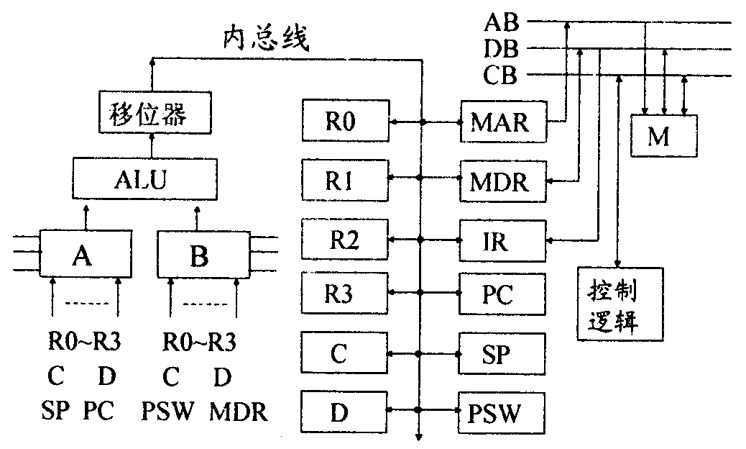
五、存储器设计题（本大题共1小题，13分）
27.用2K×8位/片的存储芯片构成16KB存储器，地址线为A₁₅（高）～A₀（低）。
（1）需要几片这种存储芯片？
（2）16KB存储器需要哪几位地址寻址？
（3）在这些地址线中，加至各芯片的地址线是哪几位？
（4）用于产生片选信号的地址线是哪几位（译码法）？
